

ปฏิบัติการที่ 9

เรื่อง Exception Handling & File and Stream ตอนที่ 2

วิชา 308-331 การโปรแกรมเชิงวัตถุและการประยุกต์
(Object-Oriented Programming and Applications)

- วัตถุประสงค์ของปฏิบัติการ
- นักศึกษาสามารถเขียนโปรแกรมโดยใช้กลไก Exception Handling เพื่อจัดการความผิดพลาดซึ่งอาจจะเกิดขึ้นได้
- นักศึกษาสามารถเขียนโปรแกรมจัดการ File และ Stream ได้

- คำสั่งสำหรับปฏิบัติการ
การทดลองที่ 1 ให้นักศึกษาเขียนโปรแกรมคำนวณหาเกรดที่นักศึกษาได้โดยจะต้องมีกลไก Exception Handling จากคะแนนที่รับเข้ามาทางคีย์บอร์ด โดยมีเงื่อนไข ดังนี้
ถ้าคะแนนตั้งแต่ 0 – 49 ได้เกรด F
ถ้าคะแนนตั้งแต่ 50 – 59 ได้เกรด D
ถ้าคะแนนตั้งแต่ 60 – 69 ได้เกรด C
ถ้าคะแนนตั้งแต่ 70 – 79 ได้เกรด B
ถ้าคะแนนตั้งแต่ 80 – 100 ได้เกรด A

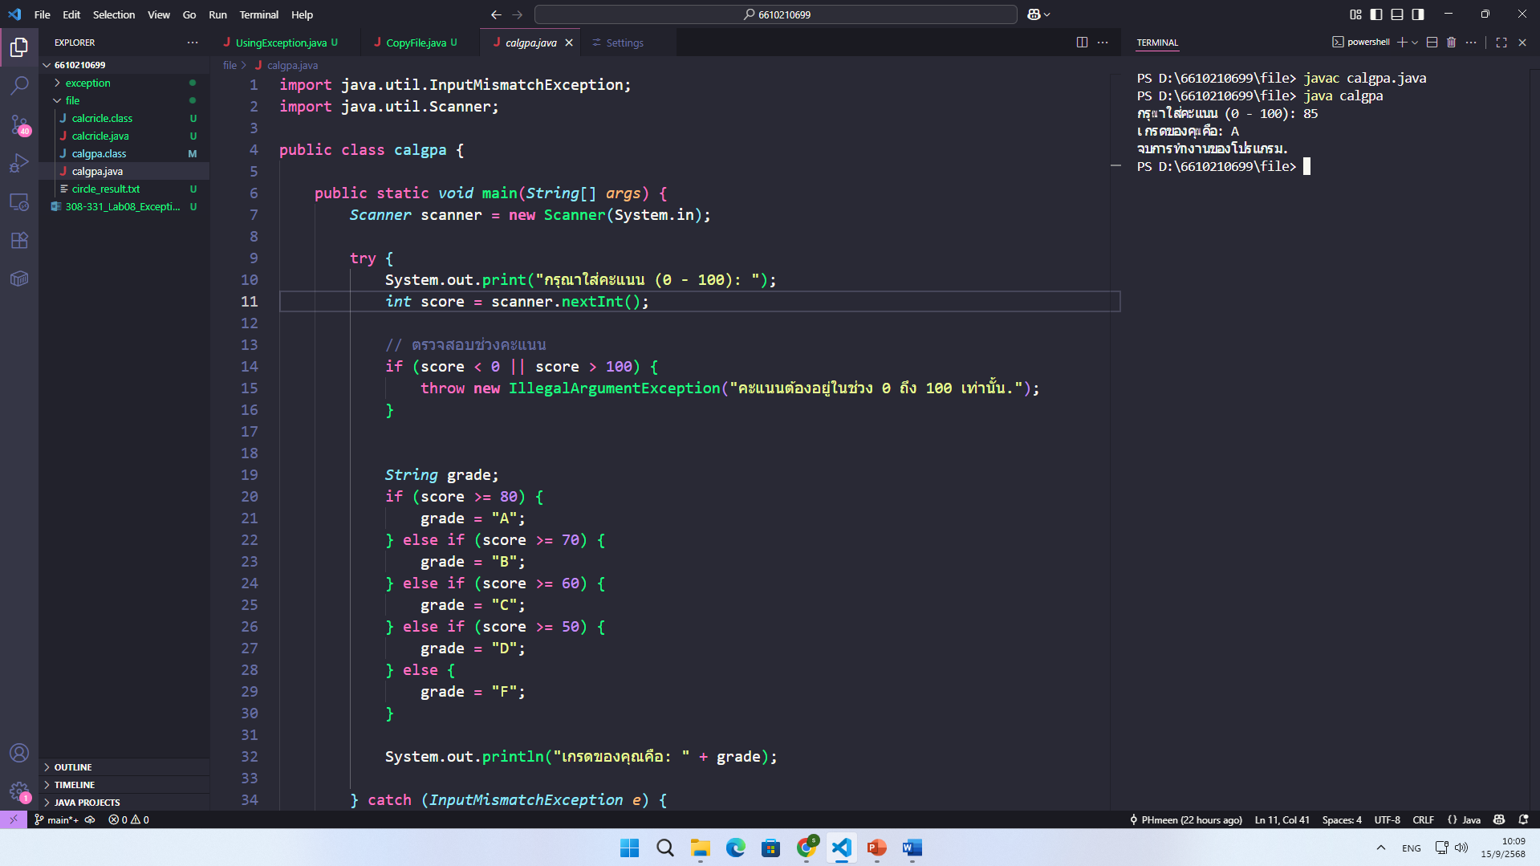

การทดลองที่ 2 จงเขียนโปรแกรมเพื่อรับค่ารัศมีวงกลมจากผู้ใช้ จากนั้นแสดงผลลัพธ์จากการคำนวณพื้นที่วงกลมและเส้นรอบวงทางจอภาพ และบันทึกลงในแฟ้มข้อมูล โดยจะต้องมีกลไก Exception Handling ในโปรแกรมด้วย

